Ir c’est quoi ?

L’infrarouge est un

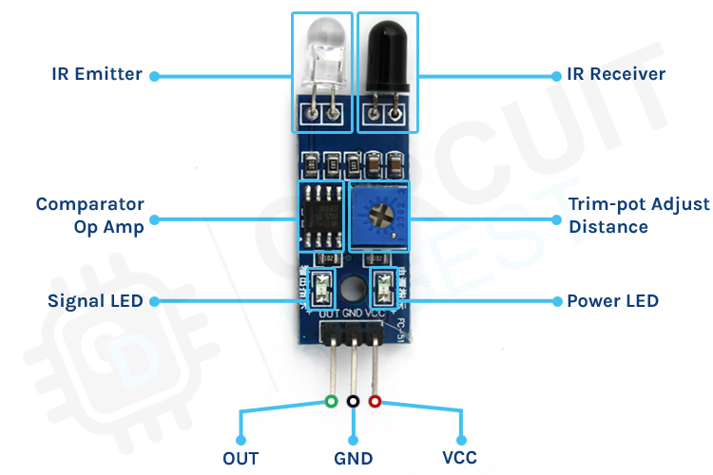

Expliquer le schéma

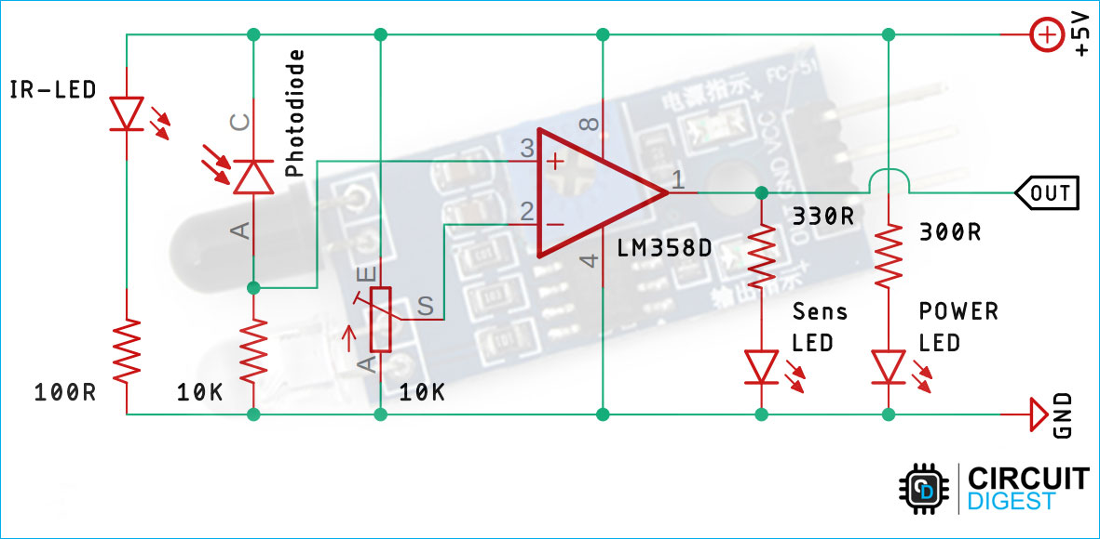

On utilise AOP dans le circuit HW-201.

Sources : https://circuitdigest.com/microcontroller-projects/interfacing-ir-sensor-module-with-arduino